PredictiveMaint AI — Endüstriyel Ekipman Arızası Tahmini
Makine ve Derin Öğrenme Uygulamaları · Proje raporu · Tugay Sinan Ergün (GitHub: TCoderr) · 19 Ekim 2026
Kod ve Notebook: Teslim paketindeki notebooks/PredictiveMaint_AI.ipynb (çalıştırılmış çıktılarıyla). GitHub/Colab bağlantısı henüz yayımlanmadı; yazar yükledikten sonra buraya eklenecektir.
1. Problem tanımı
Girdi olarak bir üretim sürecinin ürün tipi (L/M/H), hava ve süreç sıcaklığı, devir, tork ve takım aşınması kullanılır. Çıktı, sürecin arızayla sonuçlanıp sonuçlanmayacağıdır (Machine failure, ikili sınıflandırma). Arızayı önceden tahmin etmek plansız duruşları azaltır. Kaçırılan her gerçek arıza (yanlış negatif) hasar ve duruş anlamına geldiği için değerlendirmede recall özellikle önemlidir.
2. Veri seti
Kaynak: UCI Machine Learning Repository — AI4I 2020 Predictive Maintenance Dataset (S. Matzka, 2020; CC BY 4.0; doi:10.24432/C5HS5C). 10000 gözlem, 14 sütun; eksik değer 0, tekrarlanan satır 0. Hedef: Machine failure; 339 arıza (%3,39). Güçlü sınıf dengesizliği var. Veri sentetiktir: UCI açıklamasına göre gerçek kestirimci bakım verisini yansıtmak için üretilmiştir, gerçek bir fabrikadan ölçülmemiştir.
Arıza türü sütunları (TWF 46, HDF 115, PWF 95, OSF 98, RNF 19) arıza gerçekleştikten sonra bilinen bilgilerdir. Modele verilirse hedef sızıntısı olur; bu yüzden yalnızca hata analizinde kullanıldı. Dosyada 9 arızanın hiçbir türü yok; 18 satırda ise tür işaretli olduğu hâlde Machine failure = 0 (bunların 18 tanesi RNF). UCI sayfasındaki TWF ve RNF sayıları dosyadakilerle örtüşmüyor; bu raporda dosyadaki gerçek sayılar kullanıldı. UDI sıra numarası ve Product ID ürün kimliği olduğu için çıkarıldı (Product ID'nin ilk harfi Type ile aynıdır).
3. Veri keşfi ve ön işleme
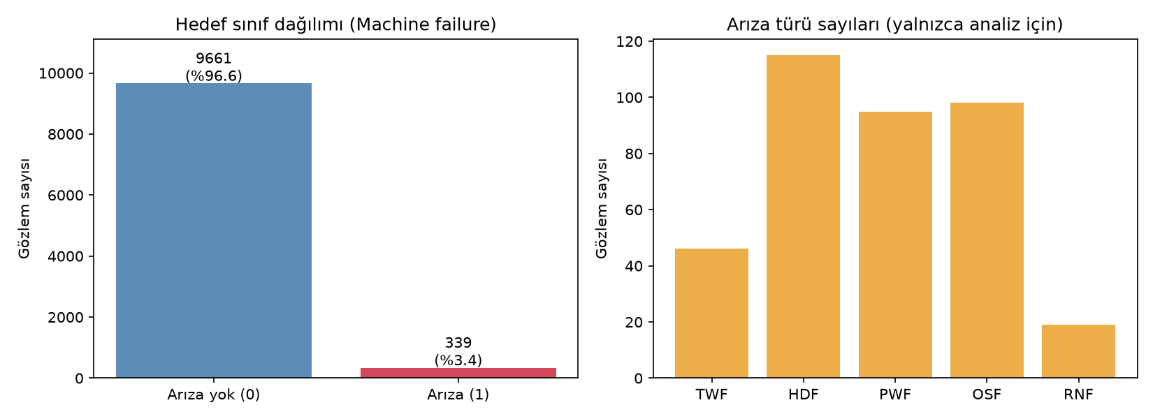
Şekil 1 — Hedef sınıf dağılımı ve arıza türü sayıları
- Arızalı süreçlerde tork ve takım aşınması belirgin biçimde daha yüksektir. Devir dağılımı iki uca yayılır (Şekil 2: tork–devir düzlemi). Sıcaklık farkları küçüktür.
- Ürün tipine göre arıza oranı: L 3,92 %, M 2,77 %, H 2,09 %.
- Hava ve süreç sıcaklıkları güçlü pozitif, devir ve tork güçlü negatif ilişkilidir. Hedefle doğrusal korelasyonlar zayıftır: arıza, uç değer kombinasyonlarında yoğunlaşır.
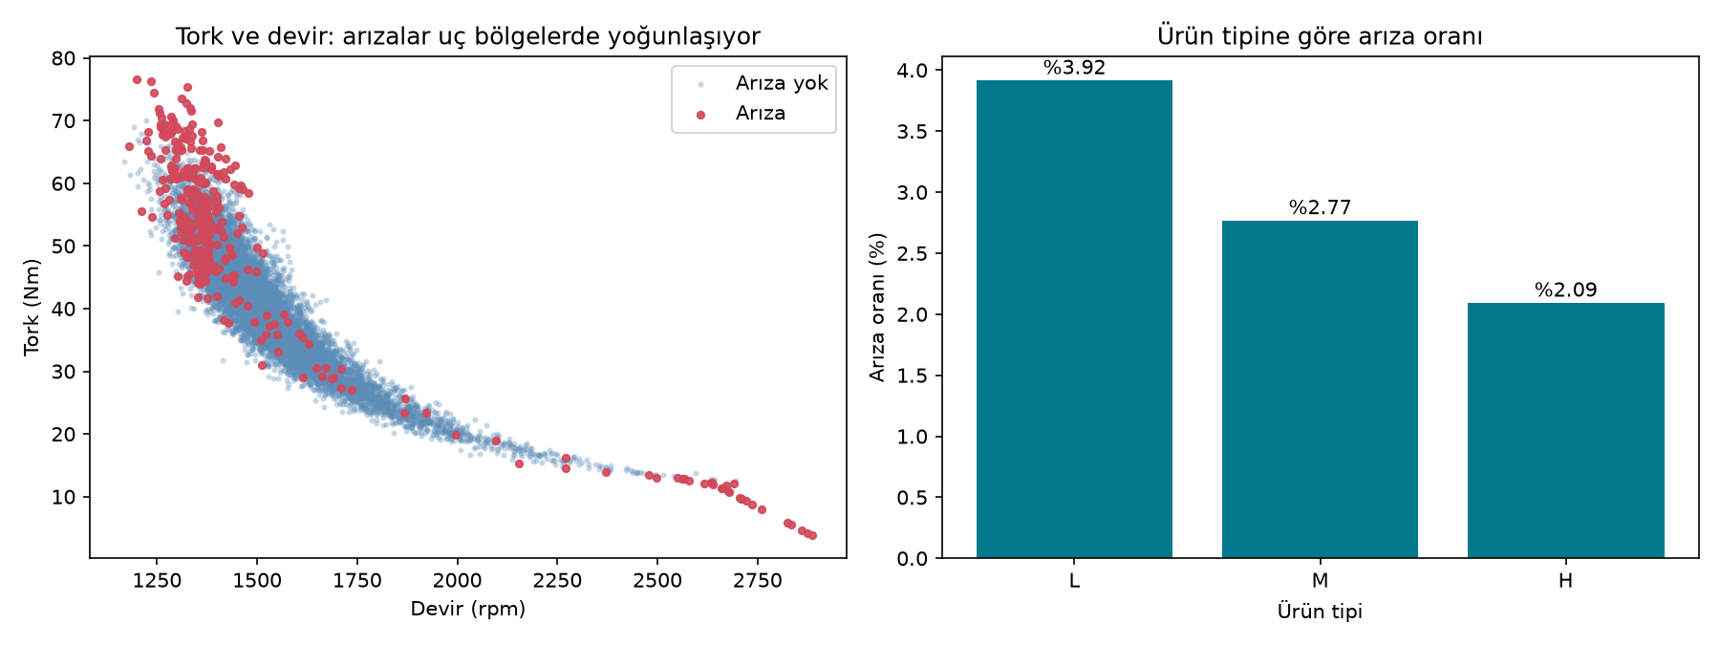
Şekil 2 — Tork–devir düzleminde arızalar ve ürün tipine göre arıza oranı
Ön işleme:
- Eksik değer yoktur.
- Aykırı değerler IQR kuralıyla sayıldı. Fiziksel olarak makul oldukları ve arızalar uç bölgelerde yoğunlaştığı için silinmedi.
- Aynı andaki ölçümlerden üç özellik türetildi: temp_diff (sıcaklık farkı), power_w (tork × açısal hız) ve strain (aşınma × tork). Bunlar gelecekteki veya arıza sonrasındaki bilgiyi kullanmaz.
- Type one-hot kodlandı; sayısal özellikler StandardScaler ile ölçeklendi.
- Katmanlı bölme yapıldı (random_state=42): eğitim 6000 (203 arıza), doğrulama 2000 (68), test 2000 (68).
- Bütün dönüşümler Pipeline içinde yalnızca eğitim verisine fit edildi. Bu, testlerde ölçekleyici ortalamalarıyla doğrulandı.
4. Model seçimi ve eğitim
Model | Özellikler | Izgara | Seçilen hiperparametreler | Doğr. PR-AUC
LogReg (temel) | 5 sensör + Type | 8 | C=1.0, class_weight=None | 0,4054
LogReg (+türetilmiş) | + temp_diff, power_w, strain | 8 | C=1.0, class_weight=None | 0,4725
Random Forest | + temp_diff, power_w, strain | 8 | max_depth=12, min_samples_leaf=1, class_weight=None | 0,8668
MLP | + temp_diff, power_w, strain | 4 | hidden_layer_sizes=(64, 32), alpha=0.001 | 0,7231

Modeller:
- Logistic Regression: yorumlanabilir başlangıç modeli; türetilmiş özellikli bir varyantı da denendi.
- Random Forest: doğrusal olmayan eşik ilişkileri için karşılaştırma modeli; 300 ağaç.
- MLPClassifier: küçük bir sinir ağı; early stopping kullanıldı, GPU gerekmez.
Her ızgaradaki modeller eğitim verisinde eğitildi ve doğrulama PR-AUC ile seçildi. PR-AUC, dengesiz veride pozitif sınıfa odaklanır. Final model Random Forest, doğrulama PR-AUC değeri en yüksek olduğu için seçildi. Test verisi hiçbir seçimde kullanılmadı.
5. Değerlendirme sonuçları (test kümesi)
Model | Accuracy | Precision | Recall | F1 | ROC-AUC | PR-AUC | TP | FN | FP
LogReg (temel) (0,5) | 0,9685 | 0,692 | 0,132 | 0,222 | 0,900 | 0,416 | 9 | 59 | 4
LogReg (+türetilmiş) (0,5) | 0,9675 | 0,571 | 0,176 | 0,270 | 0,920 | 0,464 | 12 | 56 | 9
Random Forest (0,5) | 0,9920 | 0,981 | 0,779 | 0,869 | 0,979 | 0,891 | 53 | 15 | 1
MLP (0,5) | 0,9790 | 0,710 | 0,647 | 0,677 | 0,973 | 0,741 | 44 | 24 | 18
Random Forest (eşik 0,23) | 0,9910 | 0,879 | 0,853 | 0,866 | 0,979 | 0,891 | 58 | 10 | 8
Naif 'hep arıza yok' | 0,9660 | — | 0 | — | — | — | 0 | 68 | 0

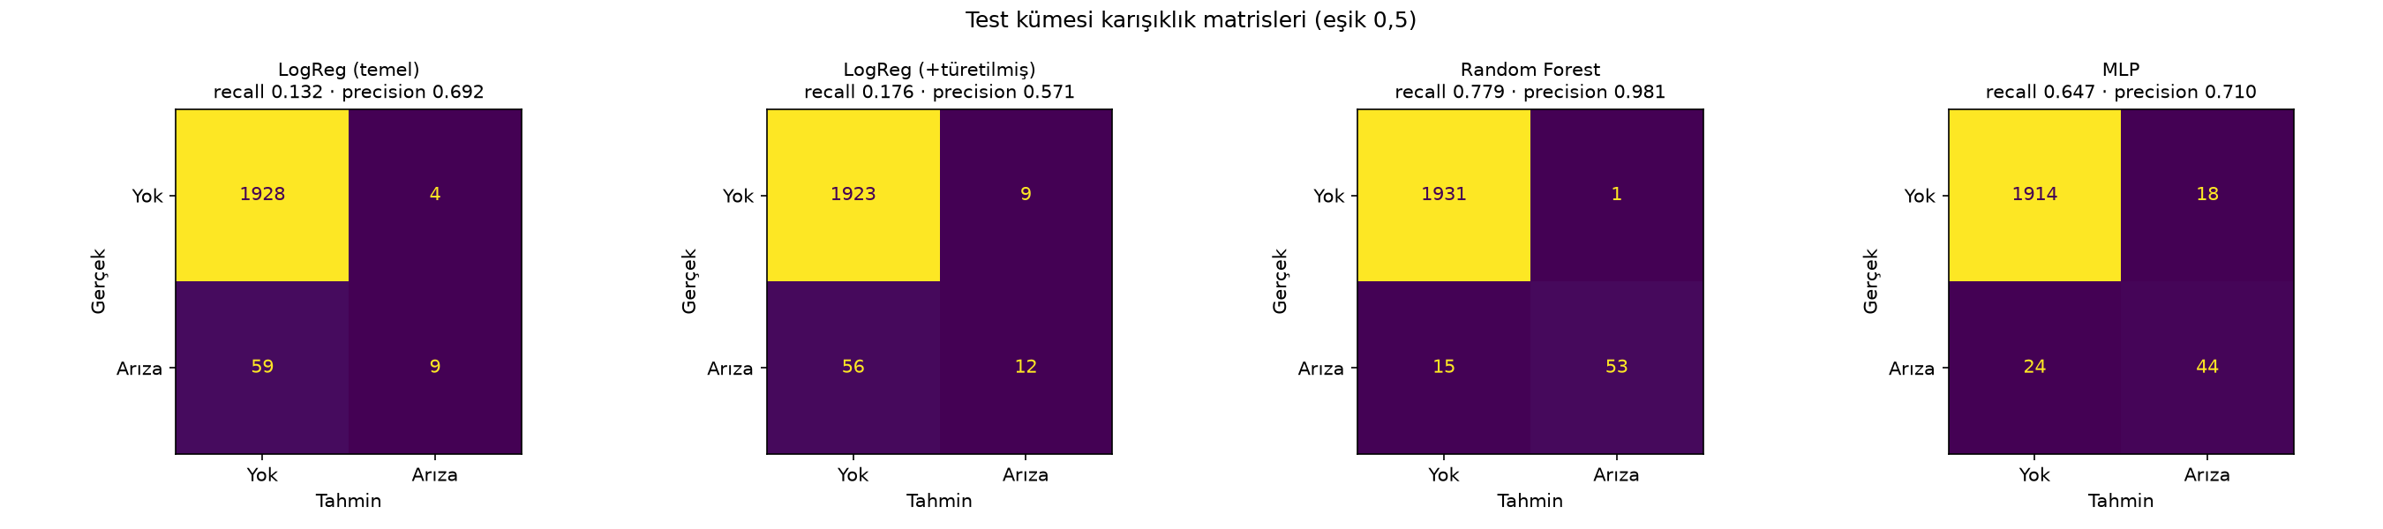
Şekil 3 — Test kümesi karışıklık matrisleri (eşik 0,5)
Accuracy neden yeterli değil? Her zaman "arıza yok" diyen naif model, hiçbir arızayı yakalamadığı hâlde 0,9660 accuracy alır. Başlangıç modeli LogReg (temel) 0,9685 accuracy'ye rağmen arızaların yalnızca 0,132 oranını yakalar. Dengesiz problemde başarıyı precision, recall, F1 ve PR-AUC gösterir.
6. Yanlış negatifler ve karar eşiği
Eşik seçimi: Random Forest için karar eşiği yalnızca doğrulama verisinde F2 skorunu en yükseğe çıkaran değer olarak seçildi: 0,23. F2, recall'a iki kat ağırlık verir. Doğrulamada eşik 0,5 iken recall 0,735 ve precision 1,000; seçilen eşikte recall 0,794 ve precision 0,871. Bu eşik test kümesinde bir kez uygulandı.
- Testte 68 gerçek arızadan 10 tanesi kaçırıldı (FN). Eşik 0,5'te bu sayı 15 idi.
- Yanlış negatif oranı FNR = FN / (FN + TP) = 0,147 = 1 − recall (0,853). Recall arttıkça kaçırılan arıza oranı aynı ölçüde azalır.
- Bedeli: yanlış alarm (FP) sayısı 1'den 8'e çıktı, precision 0,981'ten 0,879'e düştü.
- Bakımda bir arızayı kaçırmak ekipman hasarı, plansız duruş ve güvenlik riski yaratabilir. Yanlış alarm ise genellikle gereksiz bir kontrol demektir. Doğru denge gerçek maliyetlere bağlıdır. Gerçek işletme maliyeti bilinmediği için parasal maliyet hesabı yapılmadı.
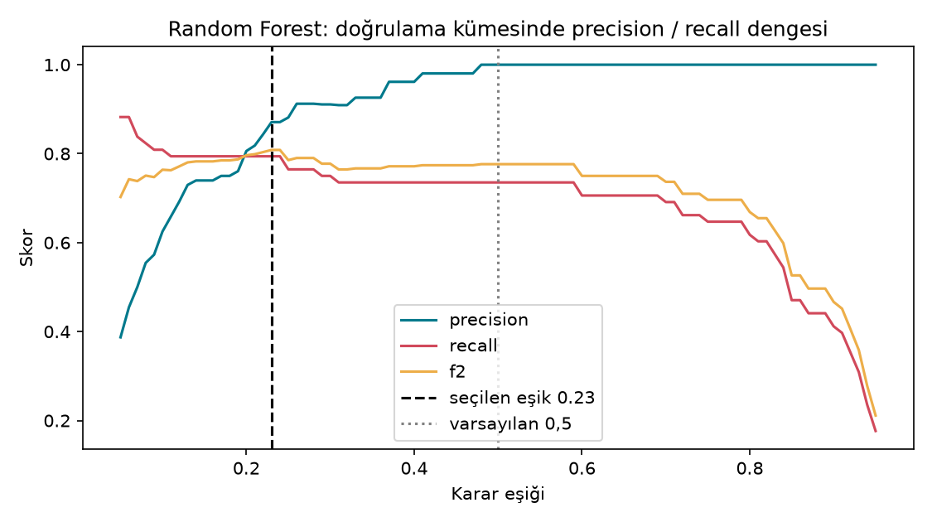
Şekil 4 — Doğrulama kümesinde eşiğe göre precision, recall ve F2
7. Açıklanabilirlik
- LogReg katsayıları (standartlaştırılmış): En büyük pozitif katsayılar Torque [Nm] (4,79) ve Rotational speed (2,10), en büyük negatif katsayı power_w (-2,08). Bu üç özellik birbirine bağlı olduğu için (güç = tork × devir) katsayılar tek başına etki büyüklüğü olarak okunmamalıdır. Type one-hot katsayıları birbirine göre yorumlanır.
- Random Forest permutation importance (doğrulama PR-AUC düşüşü): en önemli özellikler Rotational speed [rpm], power_w, strain, temp_diff. Bu, modelin neye dayandığını gösterir; nedensellik kanıtı değildir. İlişkili özellikler önemi aralarında paylaşabilir.
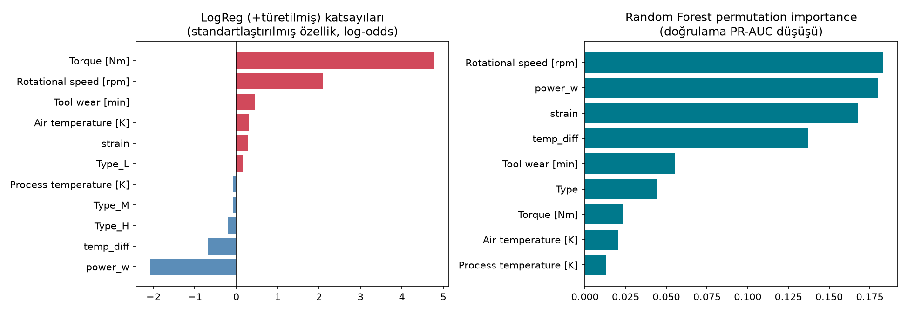
Şekil 5 — LogReg katsayıları ve Random Forest permutation importance
8. Hata analizi
Arıza türü (test) | Arıza | Kaçırılan (FN)
HDF | 28 | 0
HDF+PWF | 1 | 0
OSF | 15 | 0
PWF | 12 | 0
TWF | 9 | 8
TWF+OSF | 1 | 0
tür yok | 2 | 2

- Kaçırılan arızaların tamamı şu gruplarda: TWF, tür yok. HDF, PWF ve OSF arızalarının hepsi yakalandı.
- UCI açıklamasına göre TWF, takım aşınması 200–240 dakika arasındayken rastgele bir anda gerçekleşir. "Tür yok" arızalar ise etiket tutarsızlığıdır. Bu nedenle bu gruplar mevcut özelliklerle ayırt edilemez. Test kümesinde RNF etiketli arıza yoktur.
- Yanlış alarm sayısı 8; hiçbirinde arıza türü işareti yok (0). Yanlış alarmlarda ortalama tork 50,8 (doğru negatiflerde 39,5), aşınma 153,4 (107,3): model, arızalı süreçlere benzeyen uç bölgelerde alarm veriyor.
9. Sonuç ve geliştirme önerileri
Türetilmiş özelliklerle eğitilen Random Forest, başlangıç modeline göre çok daha iyi sonuç verdi. Test PR-AUC: 0,891'e karşı 0,416. Recall eşik 0,5'te 0,779, doğrulamayla seçilen eşikte 0,853 oldu. Sınırlar:
- Veri sentetiktir ve arıza kuralları bilinen formüllerle üretilmiştir. Türetilmiş özellikler bu kuralları yansıttığı için gerçek veride performans belirgin biçimde düşebilir.
- Zaman boyutu yoktur; model arızadan önce uyarı üretmez, sürecin arızalı olup olmadığını sınıflandırır.
- Model ve eşik tek bir bölmeyle seçilmiştir.
- Bu çalışma akademik bir prototiptir; gerçek fabrikalarda doğrudan güvenilir şekilde kullanılabileceği iddia edilmez.
Öneriler:
- Gerçek ve zaman damgalı sensör verisiyle yeniden eğitmek.
- Tabakalı çapraz doğrulamayla model ve eşik seçmek.
- Maliyet bilgisi varsa eşiği maliyete göre belirlemek.
- Olasılık kalibrasyonu yapmak.
- Arıza türüne göre çok sınıflı modeller denemek.
Ortam: Python 3.12.10, scikit-learn 1.9.1, pandas 3.0.6. Geliştirme Claude Code (Anthropic) yardımıyla yapıldı; proje sahibi ve sorumlusu Tugay Sinan Ergün'dür.

